Karikó Katalin támogatásával nyílt meg a Szegedi Tudományegyetemen a Gazda-patogén Interakció Központ
Ünnepélyes keretek között nyitották meg május 12-én a Szegedi Tudományegyetem (SZTE) új kutatási egységét, a Gazda-patogén Interakció Központot. A Biológia Intézet területén kialakított, az országban egyedülálló in vivo kísérleti állomás és az ahhoz kapcsolódó öt felújított további labor célja, hogy új szintre emelje az antimikrobiális, különösen az antifungális terápiák fejlesztését, választ adva egy súlyos, ám gyakran elhanyagolt egészségügyi kihívásra. A projekt szakmai és anyagi megvalósítását az SZTE egykori hallgatója, a 2023-ban fiziológiai és orvostudományi Nobel-díjjal elismert Karikó Katalin is támogatta.
Világszerte becslések szerint több mint egymilliárd ember szenved valamilyen gombás megbetegedésben, és évente több mint 1,5 millió haláleset történik ilyen fertőzések következtében. A védekezést azonban rendkívüli mértékben megnehezíti, hogy nagyon diverz, egymástól igen távol álló kórokozókról van szó, így sokkal nagyobb kihívást jelent egységes terápiákat kidolgozni ellenük.
Az SZTE Interdiszciplináris Kutatásfejlesztési és Innovációs Kiválósági Központján (IKIKK) belül létrejött új intézményben komplex módon vizsgálhatóak a gombás fertőzések gazda-kórokozó viszonyai, különös tekintettel az emberi egészséget fenyegető fajokra. A kutatók főként mRNS-alapú, az egészségügyben használható vakcina és terápiás módszerek kifejlesztésén dolgoznak majd, amelyekkel meg lehet védeni az intenzív osztályon kezelt betegeket a gombafertőzéstől, valamint hatékony kezelést nyújthatnak nők tízezreinek, akik a Candida gombák okozta nőgyógyászati problémákkal küzdenek.
A közel 200 millió forintos beruházással létrejött létesítmény megnyitóján az SZTE és a központ vezetői, munkatársai mellett részt vett Karikó Katalin, valamint a terület nemzetközileg elismert szakértői, köztük Mihai Netea, a Szegedi Tudományegyetem új díszdoktora és a holland Radboud Egyetem professzora, Pardi Norbert, a Pennsylvaniai Egyetem kutatója, továbbá a Fiocruz Alapítvány képviseletében Maria de Lourdes Oliveira, valamint Philippe Bastin a Pasteur Intézettől.
A Gazda-patogén Interakció Központ kutatási infrastruktúrája nem csupán a legígéretesebb antimikrobiális szerek átfogó preklinikai tesztelésére alkalmas, hanem katalizátora lehet olyan egyetemen belüli és azon kívüli együttműködéseknek, ahol szükség van magas minőségi színvonalon kivitelezett in vivo vizsgálatokra a klinikai vizsgálatok megkezdése előtt. Az intézmény lehetőséget ad a hatóanyagok teljes preklinikai vizsgálatára a klinikai kutatások első fázisáig – vagyis addig a pontig, amikor a fejlesztések már egészséges embereken is tesztelhetők.
A létesítményben öt laborban a legkorszerűbb berendezések állnak rendelkezésre és már az induláskor nyolc kutató dolgozik majd az új eljárások kifejlesztésén. Az SZTE új központja elsőként olyan kutatásoknak ad otthont, amelyek célja hatékony biológiai terápiák kidolgozása súlyos, invazív gombás fertőzések ellen, mint amilyeneket például a Candida, Aspergillus és Mucor nemzetségek fajai okoznak.
„Boldog vagyok, hogy korábbi tanáraim, hallgatótársaim körében adhatjuk át ezt a csodálatos központot. Megnéztem, gyönyörű és remélem, hogy sok fantasztikus élménnyel, tapasztalattal és felfedezéssel gazdagítja a tudományt” – mondta Karikó Katalin, aki a megnyitón személyesen is köszöntötte a központ munkatársait. A Szegedi Tudományegyetem Nobel-díjas professzora három, korábban elnyert díjának pénzjutalmát ajánlotta fel a laboratóriumok létrehozásának támogatására.
„A Szegedi Tudományegyetem Gazda-patogén Interakció Központjának létrehozásával egy olyan integrált kutatási egység jött létre, amely az in vitro, ex vivo és in vivo kísérletes rendszerek teljes spektrumát lefedi. Ezáltal lehetővé válik a preklinikai kutatások teljes körű megvalósítása egészen a fázis I-es klinikai vizsgálatok előkészítéséig. Bár a központ fő kutatási területe a gombás fertőzések vizsgálata, célunk, hogy az egyetemen belüli és azon túlnyúló kutatási együttműködések számára is nyitott platformot biztosítsunk olyan projekteknek, amelyek magas szintű in vivo kísérleti infrastruktúrát igényelnek” – emelte ki Gácser Attila, az SZTE Biológia Intézetének intézetvezető professzora, a Gazda-patogén Interakció Központ vezetője. „Különösen nagy öröm számunkra, hogy a központ megnyitásával egy időben együttműködési megállapodást kötöttünk a brazil Fiocruz kutatóhálózattal és a montevideo-i Pasteur Intézettel, amely tovább erősíti nemzetközi kapcsolatainkat a fertőző betegségek kutatásának területén.”
A központ létrehozása mérföldkő az SZTE és a régió kutatási és innovációs ökoszisztémájában. A létesítmény hosszú távon hozzájárulhat ahhoz, hogy Szeged és az egyetem a globális antifungális és antimikrobiális terápiák kutatásának és fejlesztésének egyik meghatározó szereplőjévé váljon.
Sajtókapcsolat:
- Hegedűs-Varga Krisztina, közkapcsolati igazgatóhelyettes
- Szegedi Tudományegyetem Nemzetközi és Közkapcsolati Igazgatóság
- +36 62 546 778
- sajto@szte.hu
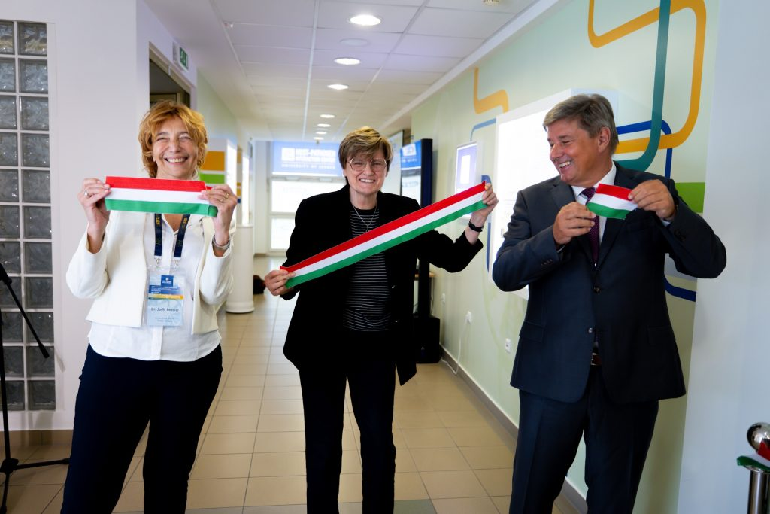 | © Szegedi Tudományegyetem
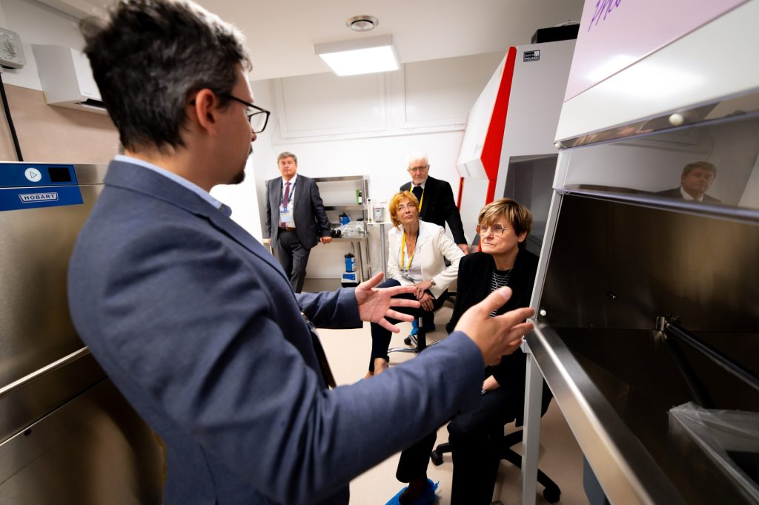 | © Szegedi Tudományegyetem
Eredeti tartalom: Szegedi Tudományegyetem
Továbbította: Helló Sajtó! Üzleti Sajtószolgálat
Ez a sajtóközlemény a következő linken érhető el:

